Fact Sheet

  - Kurzporträt RIESENHEMD Hamburg:
- RIESENHEMD Hamburg produziert und verkauft hochwertige Hemden für große Männer
- Das Design ist ausgerichtet auf die klar definierte Zielgruppe „Männer über 1,90 Meter“ – alle Hemden sind an Körper und Ärmeln deutlich länger als normal
- Das Unternehmen wurde 2017 von Rosario und Dirk Lammerskötter gegründet. Eigene Erfahrung floss in die Gründung ein - der Ehemann ist selber 1,97 Meter groß ist
- RIESENHEMD Hamburg bietet mittlerweile 11 verschiedene Modelle an, von eleganten Geschäftshemden zu lässigen Freizeithemden
- Die Hemden zeichnet die Nutzung hochwertiger Stoffe, eine sorgfältige Verarbeitung, durchdachte Designdetails und die ausschließliche Nutzung europäischer Baumwolle aus
- Das Feedback ist ausgesprochen positiv – neben Deutschland hat RIESENHEMD Hamburg schon Kunden in Österreich, der Schweiz, Polen, Holland, Luxemburg und Schweden gewinnen können

Weitere Details über RIESENHEMD Hamburg

Die Zielgruppe: Große Männer über 1,90 Meter
RIESENHEMD Hamburg stellt seine Hemden ausschließlich für lang gewachsene Männer her. Mehr als 3% der deutschen Bevölkerung sind über 1,90 Meter groß – doch von der Modeindustrie vernachlässigt. In diese Lücke stößt das Unternehmen aus Hamburg. Alle Hemden sind vorn und hinten deutlich länger geschnitten als normal. Am deutlichsten sichtbar ist der Unterschied bei den Ärmeln – während Standardhemden eine Länge von meist 65 cm aufweisen, liegt die Ärmellänge von RIESENHEMD Hamburg bei 72cm.

Eine kleine, aber feine Kollektion an Hemden, die seit Gründung kontinuierlich wächst
RIESENHEMD Hamburg bietet mittlerweile elf unterschiedliche Modelle an - eine weit über die Standardfarben blau und weiß hinausreichende Kollektion. Elegante Geschäftshemden, bei zwei Modellen sogar mit Umschlagmanschette für die besonders formalen Anlässe, lässige Hemden für den Casual Office Day oder die Party am Abend, Freizeithemden für das entspannte Wochenende und laue Sommernächte – die Hemden von RIESENHEMD Hamburg sind vielfältig einsetzbar. Unterschiedliche Stoffarten und Farben, verschiedene Kragenarten und Manschettentypen, zwei Passformen (Modern Fit und bei einigen Modellen auch Slim Fit) – jedes Hemd ist vom Design genau durchdacht. Und: die Kollektion wächst jedes Jahr um neue Modelle.

Ein hoher Qualitätsanspruch – „wir wollen stolz auf unsere Hemden sein“
RIESENHEMD Hamburg verwendet sehr hochwertige Stoffe, die ausschließlich aus europäischer Baumwolle hergestellt werden und nach dem „Standard 100 by Oekotex“ zertifiziert sind. Die Hemden sind sehr sorgfältig verarbeitet, damit sie möglichst lange halten – ein Beitrag zur Nachhaltigkeit. Alle Modelle weisen durchdachte Designdetails auf, z.B. eine attraktive farbliche Abstimmung zwischen Stoff, Knöpfen und Fäden, der Einsatz einer Manschette, die durch verschieden platzierte Knöpfe unterschiedlich breit geschlossen werden kann (und somit Platz für eine Uhr lässt), oder farbig abgesetzte Stoffe in Kragen und der Innenseite der Manschetten, wodurch ein interessanter „Hingucker“ entsteht. „Wir wollen stolz auf unsere Hemden sein, das war unser Leitfaden von der Gründung an“, so die Eheleute Lammerskötter, die das Unternehmen (noch) nebenberuflich, aber mit viel Herzblut führen.

Europäische Produktion, faire Preise, reiner Online-Verkauf
Ganz bewusst hat sich RIESENHEMD Hamburg für eine Produktion in Europa entschieden – zum einen, um die Transportwege so gering wie möglich zu halten, zum anderen, um sicherzustellen, dass europäische Arbeits- und Sozialnormen eingehalten werden. Alle Hemden werden nach den Entwürfen der Gründer in Spanien hergestellt, von einem alteingesessenen Familienunternehmen. Auch die Stoffe kommen aus Spanien und sind ausschließlich aus europäischer Baumwolle hergestellt. Verkauft wird exklusiv über den eigenen Online-Shop und über Internet-Plattformen wie Amazon. Dies erlaubt, trotz der höheren Produktionskosten in Europa, die Preise auf einem für die Stoffqualität attraktiven Niveau anzubieten.

Kontakt:
Kontaktieren Sie uns sehr gern mit Rückfragen. Gern stellen wir auch Bildmaterial für einen Artikel zur Verfügung.
Ansprechpartner:
Dr. Dirk Lammerskötter (Gründer)
Telefon: 0151-24138099
Email: dirk@riesenhemd.de
RIESENHEMD Hamburg
Lammerskötter GmbH
Karstenstraße 7d
22587 Hamburg
Bei Veröffentlichungen über uns würden wir uns über ein Belegexemplar / PDF Scan sehr freuen.

Beispielhaftes Bildmaterial:
Produktfotos:
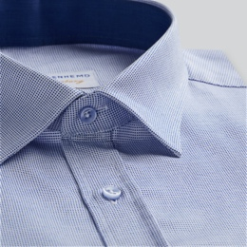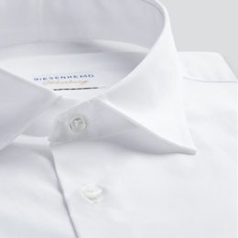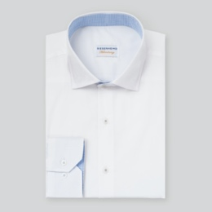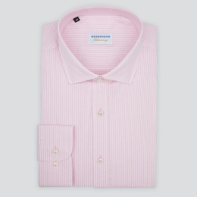
Produktfotos mit Modell:
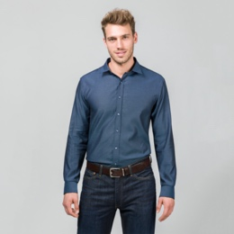
Weitere Fotos:
Firmenlogo und Fotos der Gründer ebenfalls vorhanden

